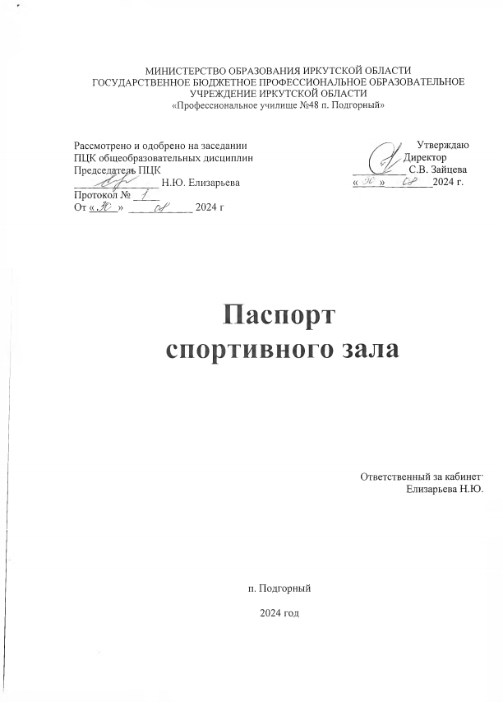

Номер кабинета | № 1
Расположение (этаж) | 1 (первый)
Длина (м) | 18 м
Ширина (м) | 9 м
Площадь (м²) | 162 м²
Естественное освещение | Наличие окон
Количество окон | 8
Искусственное освещение (л.д.с. / л,н,)* | Светодиодный прожектор
Количество прожекторов | 6 шт
Электрорезетки (кол-во) | 2шт
Уголок по ТБ и охране труда | имеется
Пожарная сигнализация / дымоуловители | имеется
Вход, выход | 2 с коридора, с улицы
1. Техническая характеристика спортивного зала

Правила пользования кабинетом

- Кабинет должен быть открыт за 15 минут до начала занятия.
- Обучающиеся должны находиться в кабинете только в присутствии преподавателя.
- Кабинет должен проветриваться каждую перемену.

2. Спортивный инвентарь и оборудование

№ | Наименование имущества | Количество
1 | Маты | 7 шт.
2. | Скакалки | 10 шт.
3. | Гимнастическая скамейка | 6 шт.
4. | Лыжи | 25 шт.
5. | Мяч волейбольный | 12 шт.
6. | Стенка шведская | 1 шт.
7. | Мяч баскетбольный | 8 шт.
8. | Мяч футбольный | 2 шт.
9. | Спортивный снаряд «козел» | 1 шт.
10. | Спортивный снаряд «конь» | 1 шт.
11. | Сетка для настольного тенниса | 1 шт.
12. | Стол теннисный | 1 шт.
13. | Баскетбольные щиты | 2 шт.
14. | Сетка волейбольная | 1 шт
15. | Ракетки для настольного тенниса | 10 шт
16. | Канат | 1 шт
17. | Шест | 1 шт
18. | Мяч резиновый | 6 шт
19. | Дартс | 1 шт
20. | Баскетбольные кольца | 2 шт
21. | Гиря (16 кг) | 1 шт
22. | Штанга ( 55 кг) | 1шт
23. | Тренажер | 1 шт
24. | Ворота футбольные | 2 шт
25. | Комплекс для сдачи норм ГТО ( 5-7 ступень) | 1 шт

3. Расписание работы спортивного зала

№  п/п | День недели | Время | Наименование мероприятия
1. | Понедельник-  Пятница | 8:30-14:30 | Занятия по расписанию
2. | Понедельник-  Среда | 15.00-16.30 | Организация досуговой  деятельности обучающихся
3. | Вторник-четверг | 19.00-20.30 | Организация досуговой  деятельности обучающихся
4. | Среда | 14.40-15.20 | Дополнительные занятия

Организация кружковой работы
на 2024-2025 учебный год

№  п\п | Наименование кружка, секции | Время проведения | Место проведения | Место проведения | Ответственный
1. | Шашки-шахматы | Понедельник | 14.30-16.30. ч | Кабинет ОБЖ | Пушкарев В.П.
2. | Стрельба из пневматического оружия | Вторник | 14.30-16.30. ч | Тир | Пушкарев В.П.
3. | Спортивные игры  (баскетбол, волейбол, настольный теннис) | Понедельник- Среда | 19.30-21.00. ч | Спортзал, спортивная площадка, зал для настольного тенниса | Елизарьева Н.Ю.

4. Учебно-методическая литература

№  п/п | Название | Автор | Издательство | Год издания | Кол-во
1 | Программа учебной дисциплины «физическая культура» по профессии « Мастер по лесному хозяйству» | Елизарьева Н.Ю. |  | 2021 | 1
2 | Программа учебной «физическая культура» по профессии  « Тракторист- машинист с/х производства» | Елизарьева Н.Ю. |  | 2021 | 1
3 | Программа учебной дисциплины «физическая культура» по профессии  « Продавец, контролер-кассир» | Елизарьева Н.Ю. |  | 2021 | 1
4 | Программа по физической культуре по профессии  « Повар» для профессиональной подготовки рабочих  из числа лиц с отклонениями здоровья | Елизарьева Н.Ю. |  | 2021 | 1
5 | Программа по физической культуре по профессии  «Слесарь по ремонту сельскохозяйственных машин  и оборудования» для профессиональной подготовки рабочих  из числа лиц с отклонениями здоровья | Елизарьева Н.Ю. |  | 2021 | 1
Основные источники
6 | Физическая культура  10-11 классы | Лях В.И. | Москва,  Просвещение | 2017 г | 25
7 | Физическая культура 10-11 классы | Матвеев В.П. | Электронное издание | 2019 г
Дополнительная источники
7 | Физическая культура  11 кл  поурочные планы для занятий с девушками | Видякин М.В. | Волгоград, Издательство « Учитель» | 2005 | 1
8 | Физическая культура  11 кл  поурочные планы для занятий с юношами | Видякин М.В. | Волгоград издательство  Волгоград, Издательство « Учитель» | 2005 | 1
9 | Хрестоматия по педагогике | Бакшеева З.К. | Красноярск КГПУ | 2008 | 1
10 | Управление оптимальной двигательной активностью учащихся в режиме учебного дня и физической подготовкой на уроках физической культуры | Медведев И.А. | Красноярск КГПУ | 2001 | 1
11 | Теория и методика физического воспитания | Шиян Б.М. | Москва, Просвещение | 1988 | 1
12 | Физкультура и здоровье | Гужаловский А.А. | Москва,  « ФиС» | 1983 | 1
13 | Формирование здорового образа жизни | Гендин А.М. | Красноярск КГПУ | 2004 | 1
14 | Легкая атлетика | Марков Д.П. | Москва,  « ФиС» | 1972 | 1
15 | Спортивная гимнастика | Ветрова И.В. | Красноярск КГПУ | 2007 | 1

- Перечень перевязочных средств и медикаментов
для аптечки спортивного зала

- Жгут для остановки кровотечения – 1 шт.
- Раствор перекиси водорода – 1 шт.
- Аммиак – 1шт.
- Зеленка- 1шт.
- Йод – 1шт.
- Вата- 1 шт.
- Бинт – 1 шт.

5.Учебно – методическое обеспечение кабинета.

- Тестовые задания.
п/п | Физические способности | Контрольное  упражнение (тест) | Возраст, лет | Оценка
 |  |  |  | Юноши |  |  | Девушки
 |  |  |  | 5 | 4 | 3 | 5 | 4 | 3
1 | Скоростные | Бег 30 м (сек.) | 16  17 | 4,4 и выше  4,3 | 5,1–4,8  5,0–4,7 | 5,2 и ниже  5,2 | 4,8 и выше  4,8 | 5,9–5,3  5,9–5,3 | 6,1 и ниже  6,1
2 | Координационные | Челночный бег 3×10 м (сек.) | 16  17 | 7,3 и выше  7,2 | 8,0–7,7  7,9–7,5 | 8,2 и ниже  8,1 | 8,4 и  выше  8,4 | 9,3–8,7  9,3–8,7 | 9,7 и ниже  9,6
3 | Скоростно-силовые | Прыжки в длину с места (см.) | 16  17 | 230 и  выше  240 | 195–210  205–220 | 180 и ниже  190 | 210 и  выше  210 | 170–190  170–190 | 160 и ниже  160
4 | Выносливость | 6-минутный  бег (м.) | 16  17 | 1500 и выше  1500 | 1300–1400  1300–1400 | 1100  и ниже  1100 | 1300 и выше  1300 | 1050–1200  1050–1200 | 900 и ниже  900
5 | Гибкость | Наклон вперед из положения стоя (см.) | 16  17 | 15 и  выше  15 | 9–12  9–12 | 5 и  ниже  5 | 20 и  выше  20 | 12–14  12–14 | 7 и ниже  7
6 | Силовые | Подтягивание: на высокой перекладине из виса, кол-во раз (юноши), на низкой перекладине из виса лежа, количество раз | 16  17 | 11 и  выше  12 | 8–9  9–10 | 4 и  ниже  4 | 18 и выше  18 | 13–15  13–15 | 6 и ниже  6

ОЦЕНКА УРОВНЯ ФИЗИЧЕСКОЙ ПОДГОТОВЛЕННОСТИ ЮНОШЕЙ
Тесты | Оценка в баллах
Тесты | 5 | 4 | 3
- Бег 3000 м (мин, сек.) | 12,30 | 14,00 | б/вр
- Бег на лыжах 5 км (мин, сек.) | 25,50 | 27,20 | б/вр
- Приседание на одной ноге с опорой о стену (кол-во раз на каждой ноге) | 10 | 8 | 5
- Прыжок в длину с места (см.) | 230 | 210 | 190
- Бросок набивного мяча 2 кг из-за головы (м.) | 9,5 | 7,5 | 6,5
- Силовой тест - подтягивание на высокой перекладине (кол-во раз) | 13 | 11 | 8
- Сгибание и разгибание рук в упоре на брусьях (кол-во раз) | 12 | 9 | 7
- Координационный тест -челночный бег 3×10 м (сек.) | 7,3 | 8,0 | 8,3
- Поднимание ног в висе до касания перекладины (кол-во раз) | 7 | 5 | 3
- Гимнастический комплекс упражнений:  – утренней гимнастики;  – производственной гимнастики;  – релаксационной гимнастики  (из 10 баллов) | до 9 | до 8 | до 7,5
ОЦЕНКА УРОВНЯ ФИЗИЧЕСКОЙ ПОДГОТОВЛЕННОСТИ ДЕВУШЕК
Тесты | Оценка в баллах
Тесты | 5 | 4 | 3
- Бег 2000 м (мин, сек.) | 11,00 | 13,00 | б/вр
- Бег на лыжах 3 км. (мин, сек.) | 19.00 | 21,00 | б/вр
- Прыжки в длину с места (см.) | 190 | 175 | 160
- Приседание на одной ноге, опора о стену(кол-во раз на каждой ноге) | 8 | 6 | 4
- Силовой тест - подтягивание на низкой перекладине (кол-во раз) | 20 | 10 | 5
- Координационный тест - челночный бег 3×10 м (сек.) | 8,4 | 9,3 | 9,7
- Бросок набивного мяча 1 кг из-за головы (м.) | 10,5 | 6,5 | 5,0
- Гимнастический комплекс упражнений:  – утренней гимнастики  – производственной гимнастики  – релаксационной гимнастики (из 10 баллов) | до 9 | до 8 | до 7,5
II.Раздаточный материал (карточки)
Наличие карточек по каждому разделу учебной дисциплины «Физическая культура»

Руководитель физ. воспитания: Н.Ю. Елизарьева

